MONOGRAFÍA C.E.R LAS ÁNIMAS
PRESENTACIÓN
La siguiente monografía es el estudio, investigación y recopilación de una indagación exhaustiva por parte de practicantes y estudiantes que se desenvuelven en la vereda las animas, siendo un trabajo mancomunado a través de aplicación de estrategias y herramientas como entrevistas, realización de encuestas, preguntas abiertas, cerradas y otros métodos de investigación ejecutadas a los profesores y miembros de la comunidad para dar como resultado una producción escrita. Además de encontrar temas que de cierta forma ayuden al mejoramiento de la educación y sobre todo a la calidad de vida de los habitantes. Su principal esencia es aportar características y elementos que le sirvieran como base para el crecimiento personal y comunitaria de la vereda, sabiendo que en pleno siglo XXI continuamos con cambios tecnológicos, que nos involucra ser mejores individuos, capaces de resolver todo tipo de problemas, ser productivos, competentes, creativos, e innovadores para el desenvolvimiento en cualquier campo laboral.

JUSTIFICACIÓN
Con la elaboración de esta monografía se permite dar a conocer todos los aspectos relevantes que caracterizan dicha vereda las ánimas, entre ellos el conocimiento de actividades como: la recreación, el deporte, la cultura, la economía, el turismo, la salud, la educación, la historia, la geografía y la religión; que de una u otra forma le dan sentido propio a la comunidad educativa.
Es por ello, que este trabajo fue desarrollado teniendo en cuenta los aportes de algunas personas de la comunidad, los docentes que han pasado por el C.E.R las Ánimas y los estudiantes del mismo; con el objetivo principal de que toda la información recopilada sea totalmente coherente y con sentido, de acuerdo a la realidad educativa que vive la comunidad, igualmente teniendo como base esencial todos los aportes dados por nuestros ancianos oriundos de la vereda, y otros métodos de recopilación como historiales y libros que den cuenta de las tradiciones y costumbres dicha población; útiles para la complementación de la investigación. Todos estos conocimientos serán útiles a los maestros en relación con el aula y el contexto, ya que se necesita conocer tanto de los estudiantes como de la comunidad en general para saber cuáles son las necesidades, fortalezas y debilidades que presentan éstos.

1. ASPECTO GEOGRAFICO
  - UBICACIÓN:

La vereda de las ánimas está ubicada en el Municipio de Betulia en el Suroeste Antioqueño. A una distancia de la cabecera municipal de 3 kilómetros, tiene una temperatura máxima de 20º C grados a una altitud de 1600 mts sobre el nivel del mar.
Por el Oriente: Finca del señor Ernesto Restrepo
Occidente: Con el municipio de Urrao
Norte: Con Concordia
Sur: Con la cabecera municipal Betulia

1.2 TOPOGRAFIA
El 95% de las tierras son onduladas de terrenos muy montañosos y, aptos para el cultivo del café y productos como: el maíz, el fríjol, yuca, plátano, tomate, entre otros. Posee bosques para la conservación de la fauna y flora, el suelo es rico en nutrientes lo que posibilita la siembra de variedad de cultivos.
1.3 DEMOGRAFIA
La vereda la conforman aproximadamente unas 45 viviendas construidas por diferentes materiales: cancel, bareque, tapia y material; Cada vivienda consta de dos a cuatro habitaciones, cocina de leña y un baño.
1.4 HIDROGRAFIA
El acueducto que tiene la vereda cubre todas las casas incluyendo la escuela.
La escuela cuenta con agua propia, tomada de una quebrada llamada las mellizas.
En pocas casas hay pozo séptico, otros cuentan con tubos hasta la quebrada.

1.5 DIVICIÓNPOLITICA
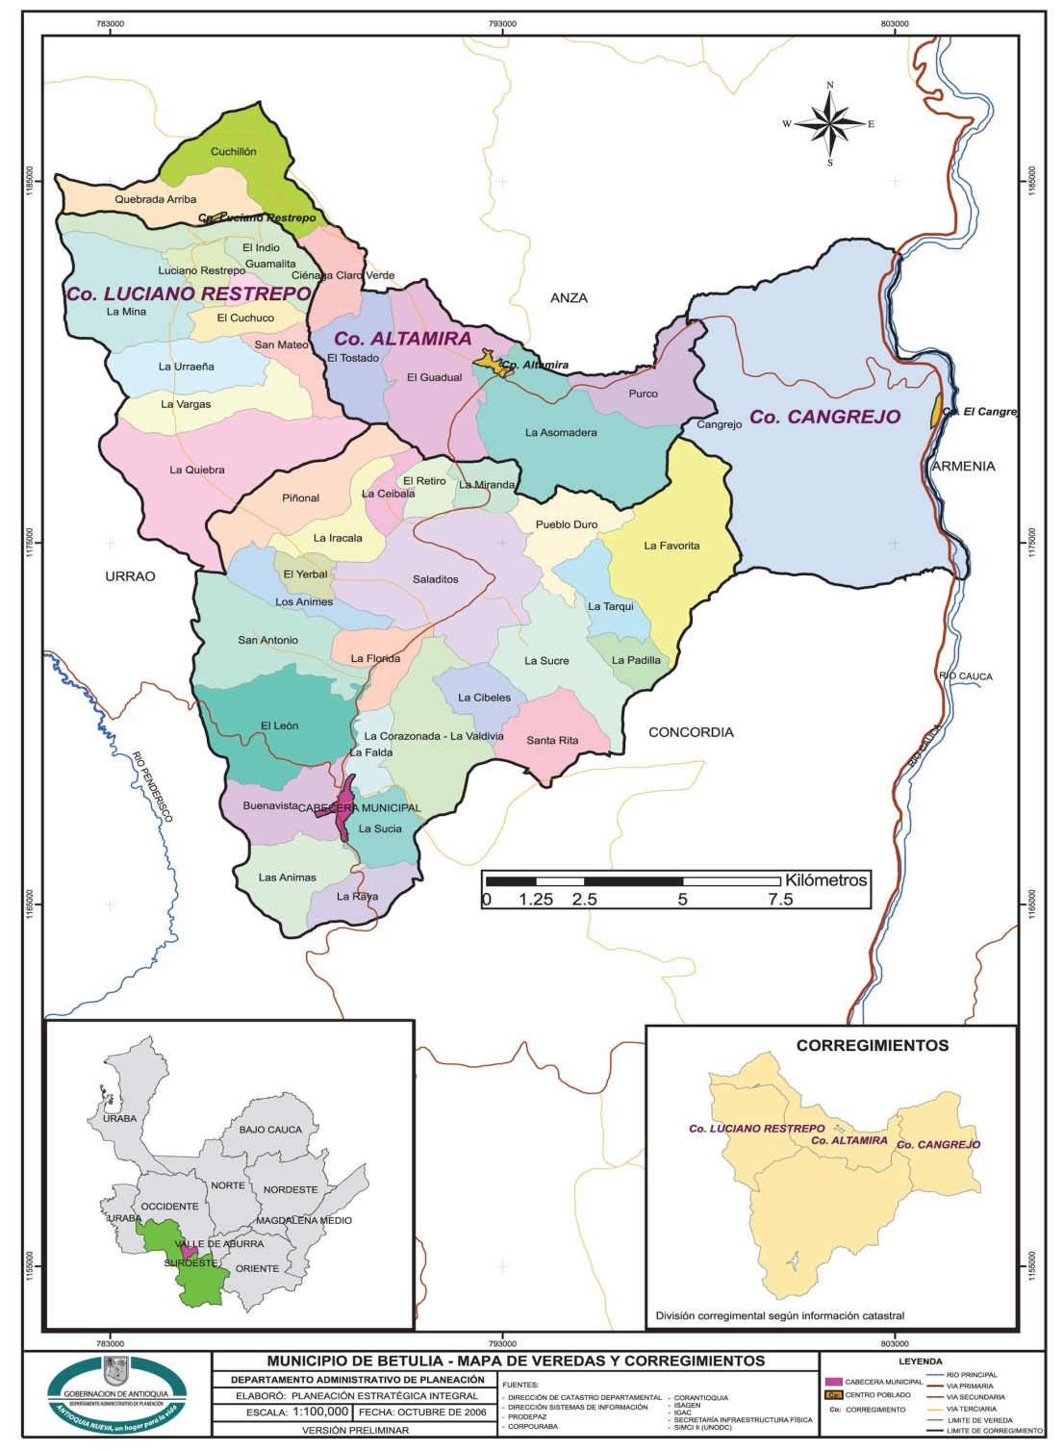

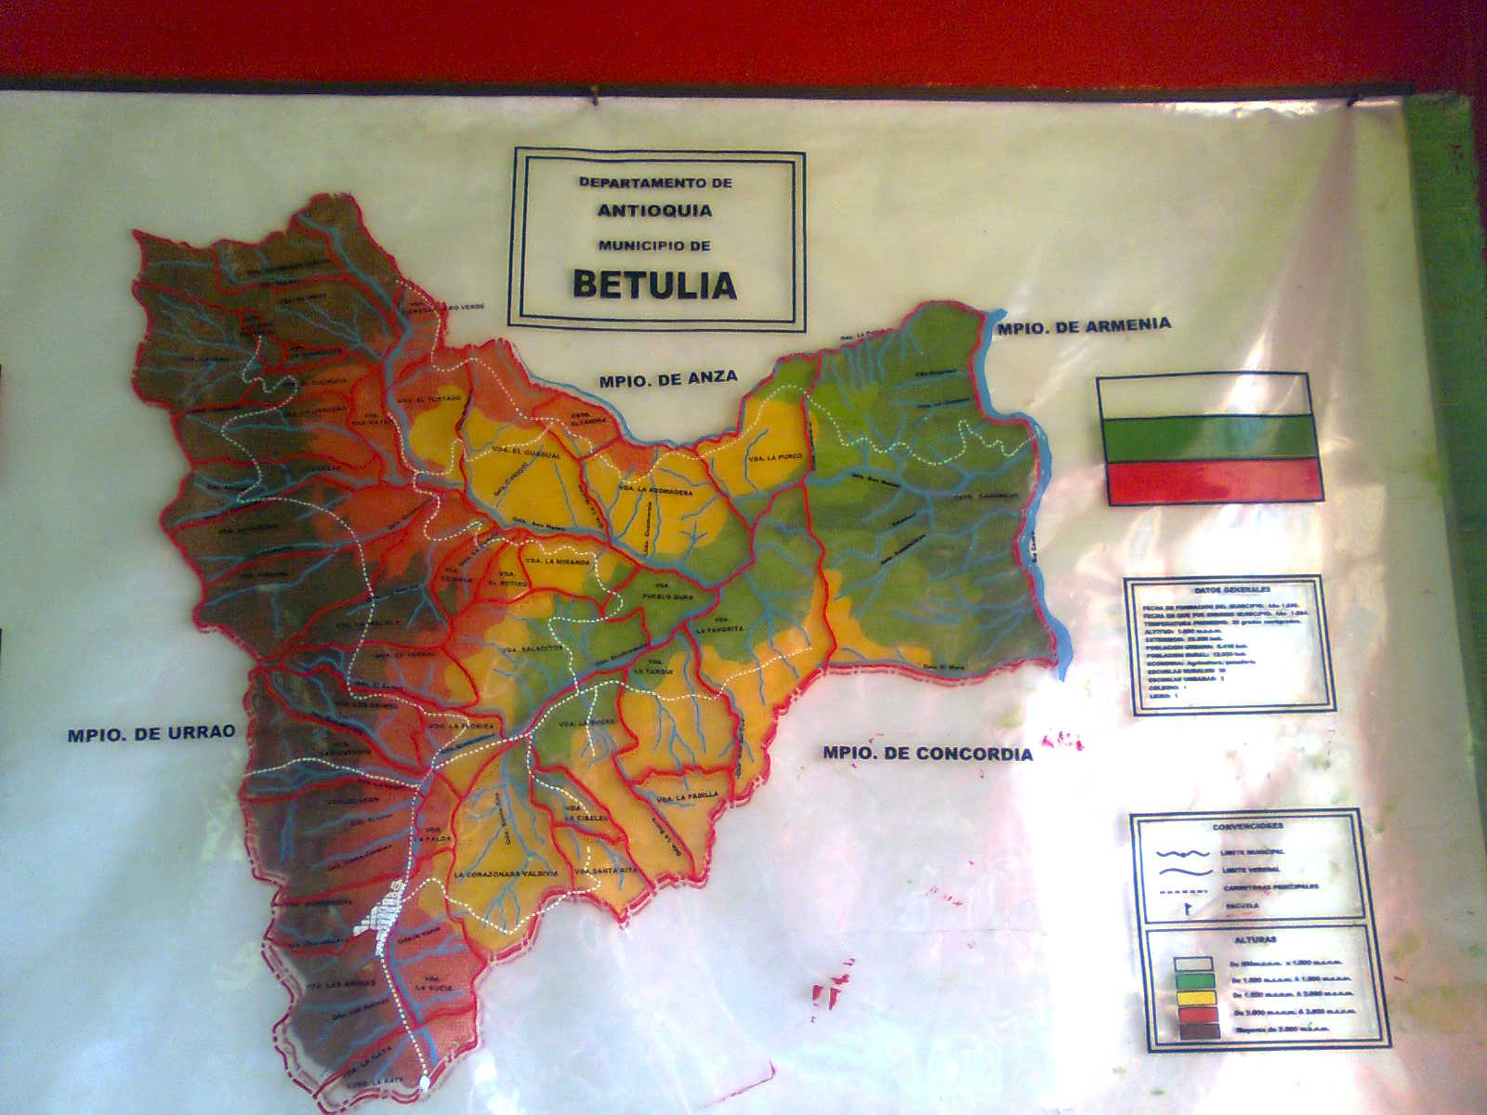
1.6 COMUNICACIÓN
A esta comunidad no llega ningún periódico, los medios de comunicación son la radio y la televisión en la mayoría de las viviendas.
La vereda no cuenta con carretera, esta tiene camino de herradura, la gente se trasporta a lomo de mula o caballo. Actualmente la Junta de Acción Comunal y la escuela están gestionando para conseguir la ramada para la vereda.
2. ASPECTO HISTORICO.
La vereda las Ánimas inicialmente fue habitada por indios, por lo tanto era poblada por bosques, montes y potreros; al transcurrir el tiempo llegaron a poblar este territorio, las siguientes familias:
- JESUS MUÑOZ
- SAMUEL PIEDRAHITA
- BERNARDO OSORIO
- MANUEL ALVARES
- MARITA FLOREZ
- LUIS LONDOÑO
- JAEL RESTREPO
- EDUARDO PIEDRAHITA
- LAZARO MUÑOZ
- MARTÍN PAREJA
3. ASPECTO RELIGIOSO
En la vereda las Ánimas, la mayoría de las personas son de religión católica, las cuales asisten cada ocho días a la santa misa al pueblo.
Las festividades que en la vereda se celebran son las fiestas religiosas, aun sigue la tradición de no trabajarlos días que anteriormente eran festivos de guarda. Los cristianos son fieles devotos de la semana santa, el día de la Virgen del Carmen y el Corpus Cristi.
4. ASPECTO SOCIO CULTURAL
En la vereda las Ánimas se vivencia principalmente la práctica de valores como el amor, la solidaridad, la tolerancia y la responsabilidad, se vivencia en lo social el crecimiento organizativo y productivo, ya que la comunidad está muy bien integrada, colaborativa y organizada para lograr el desarrollo de proyectos a fines comunes, teniendo como base principal es respeto mutuo y la solución de problemas de manera pacífica y llevando sus reglamentos, en busca del mejoramiento de la calidad de vida.
En cuanto a su organización comunitaria cuenta con una junta acción comunal que se conformo en 1984, actualmente quienes conforman esta junta lideran, gestionan las necesidades y proyectos de la vereda.
Estos grupos de personas trabajan mancomunadamente por el bienestar de las personas que habitan en las ánimas.
5. RECREACIÓN Y CULTURA
En la comunidad como espacio comunitario de recreación y deporte solo se cuenta con una cancha de futbol y una placa polideportiva en regular estado, otras actividades recreativas son realizadas por parte de la junta de acción comunal ,entre ellas actividades como, bingos, rifas, juegos de billar, tardes de diversión, entre otras
La comunidad las ánimas práctica el micro fútbol en la cancha de la escuela los fines de semana.
La música que más se escucha en esta localidad es la “guasca” o popular, también no se deja de lado el Vallenato, merengue y reggaetón.
Los bailes que se practican se refieren a las preferencias musicales mencionadas con anterioridad, aunque dentro del aspecto formativo del C.E.R. las Ánimas hay un grupo de niñas que realizan bailes para darse a conocer en las reuniones con las madres de familia.
El plantel educativo celebra el día de la familia, el día de la convivencia, día de la mujer, día del amor y la amistad.
No se deja de lado la conmemoración del 20 de julio, 23 de abril, 7 de agosto, 12 de octubre, entre otros.
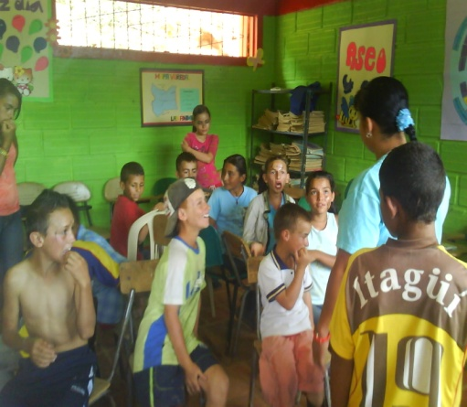
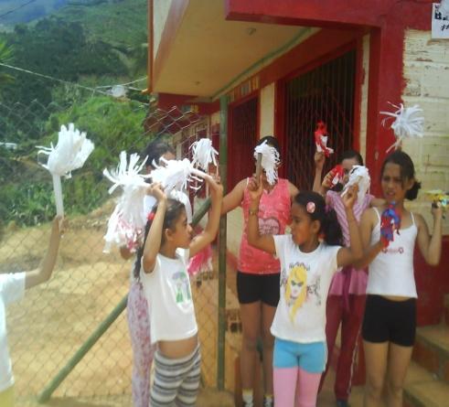
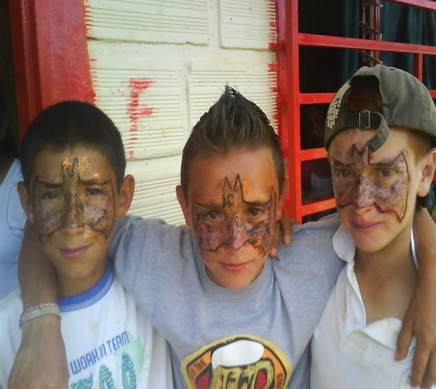
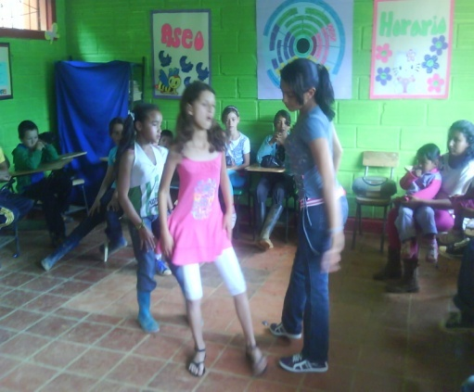
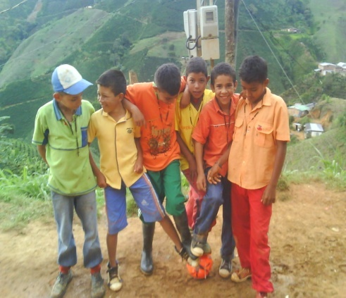
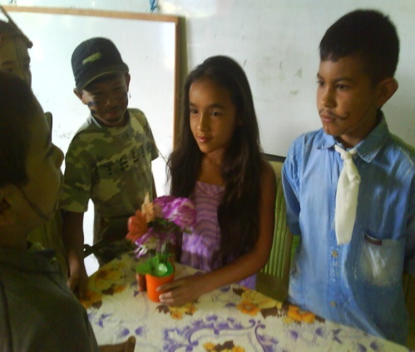
6. ASPECTO EDUCATIVO
El Centro Educativo Rural las Ánimas en el año 1994 inicio dando clases, la docente empezó en una casa de bahareque, en ella utilizaba como tablero sus puertas, contaba con muy pocos recursos, pero con muchos deseos de trabajar e impulsados por salir adelante, viendo el gran empuje de sus comunidad, tanto de docente, estudiantes y padres de familia; al año siguiente la junta de acción comunal les facilita un terreno donde se inicia la construcción del Centro Educativo. La comunidad junto con la educadora trabajaron fuertemente con el banqueo y transporte del material, el municipio y comité de cafeteros se encargaron de la construcción del CER.
Actualmente trabaja por medio de escuela nueva, un modelo educativo activo y flexible, donde se tiene en cuenta los ritmos de aprendizajes de los estudiantes.

- ASPECTO ECONÓMICOS.

La gente de esta vereda se dedica a la agricultura de maíz, frijol, yuca, plátano, cultivo de café, siendo esta la base de su economía, ha de mencionar que se presentan épocas de escases mientras llegan las cosechas.
La mayoría de las personas viven de un jornal.
Para la siembra de estos cultivos debe ser un terreno muy bien preparado para que pueda dar el producto.
Los animales más relevantes son:
Las vacas, gallinas, perros, cabras, caballos, pájaros, gatos.
8. SALUD
La vereda se desplaza a la cabecera municipal (hospital Germán Vélez Gutiérrez) cuando los miembros de su familia se encuentran enfermos .En otros casos las personas utilizan las plantas medicinales como: Hierbabuena, paico, ajo; en algunos casos pastillas, y alcohol.
Por otra parte el hospital de BETULIA, ofrece sus servicios dos veces al año para realizar una brigada de salud en la vereda, con el fin de prestar servicios de: vacunación, toma de exámenes, odontologías, citológica, consultas médicas, consultas sicológicas, entre otras, estas ejecutadas en la escuela.
Cuando se presenta un enfermo de gravedad se traslada a la zona urbana en camilla.
Entre las enfermedades más comunes se presentan: la gripe, fiebre y a veces los niños son atacados por bronquitis, sarampión y tos ferina. La mayoría de los niños cuentan con el esquema de vacunación completa.
9. CULTURA
La vereda las Ánimas no cuenta con sitios turísticos, la única institución social es la escuela; los mitos más frecuentes son: la madre monte, el padre sin cabeza, el gritón, el sombreron. Las leyendas más comunes son: Juan Vélez, la mujer del cementerio y la barbacoa; las comidas más comunes son: Desayuno. Arepa con calentado de frijol o de papa, huevo o carne y chocolate. Almuerzo: sancocho, frijol, sopas de verdura y productos propios de la región. Comida: frijol, arepa, huevo, leche, chicharrón, tajadas, mazamorra o agua de panela.
Vestido: debido de que esta vereda presenta un clima frio, el vestuario de la gente es normal y un poco abrigado.
Los hombres usan camisa manga larga o manga corta, blue jeans y pantalón de telas suaves y sombreros. Las mujeres usan sudadera, pantalón o falda, blusa o camiseta.
Las tradiciones que más se frecuentan. Fiesta del amor y la amistad, los 24 de diciembre, día de la madre y tardes deportivas.

